大数据学院6月《专高1:项目开发管理+CMS系统》第1周-技能
学院__ __班级_ 姓名__________
密 封 线 内 不 要 答 题
张纪豪

题号 | 一 | 二 | 总分 | 批卷人 | 审核人
得分

技能考试时间:150分钟
- 技能题：100分

（一）题目要求
- 考试时长为150分钟。
- 按要求完成下面的各项需求。
- 必须有录屏，无录屏者一律0分处理，必须是完整的考试录屏，录屏过程中不允许有暂停行为，若是发现，按考试作弊处理，桌面必须有自己的学院、班级、姓名。
- 上交U盘时，U盘中只允许有自己考试的项目。
- 框架使用Maven + SSM，数据库使用MySQL，JavaScript框架使用jQuery。

（二）需求描述
完成一个“影片管理系统”：
效果图1
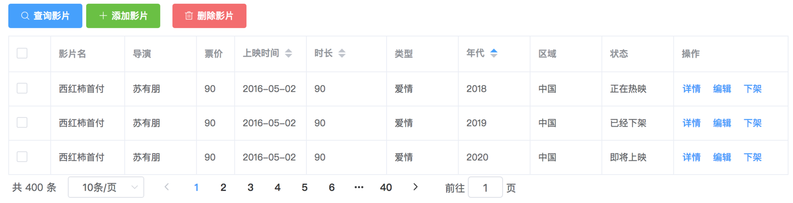

效果图2
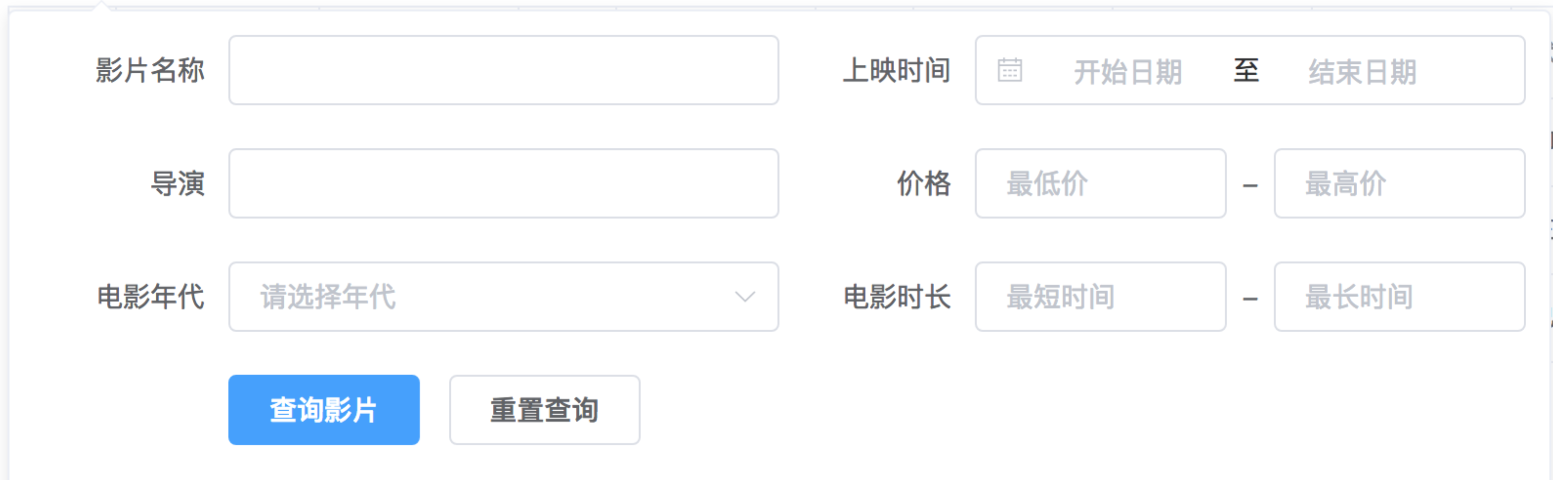

（三）评分标准
- 创建Maven项目，并且在pom.xml文件中，groupId和artifactId和类的包名，必须包含你的姓名的全拼，如“张三”同学，则：
<groupId>com.zhangsan</groupId>
<artifactId>zhangsan-movie</artifactId>
<version>1.0-SNAPSHOT</version>

包名中还必须含有学生姓名的全拼，例如学生“张三”的包名结构：
package com.zhangsan.movie;

必须按这个规范创建工程（8分），如果不是这规范判0分。
Eclipse中关闭其他所有项目（4分）

- 自己创建数据库表，添加测试数据，完成图1所示的页面。（8分）
- 完成列表分页功能（8分）
- 完成全选、反选功能（8分）
- 完成点击“删除影片”批量删除功能。（8分）
- 请完成根据上映时间、时长、年代排序功能（8分）；同一个字段连续点击多次，则交替进行升序和降序排序。（8分）
- 点击查询影片，动态追加出查询表单如图2（8分）；
点击“查询影片”按钮完成查询，注意：可以根据多个条件进行查询，其中“影片名”和“导演”为模糊查询（8分）。
少一个查询条件扣2分，缺少3个以上，此项0分；
- 点击“下架”按钮，则影片状态列变成“已经下架”状态，此时按钮变成“上架”；再次点击“上架”，则影片状态变成“正在热映”。（8分）
- 请完整提交项目代码和SQL语句（8分）
- Java代码要求类上有注释，方法上有注释，并且注释符合行业规范。(8分)

四、考试说明
提交源码，以Maven工程的形式进行提交。
要求除了提交完整的考试录屏以外，还要提交以下三个文件：
  - “流程图.jpg”：将完成项目的整个流程进行绘制。
  - “功能实现.txt”：说明自己都实现了哪些功能，描述要准确无误。
  - “功能演示.avi”：将完成的功能完整的进行演示，此处会作为给分依据。

